GRĂDINIŢA CU PROGRAM PRELUNGIT NR. 7 DEVA
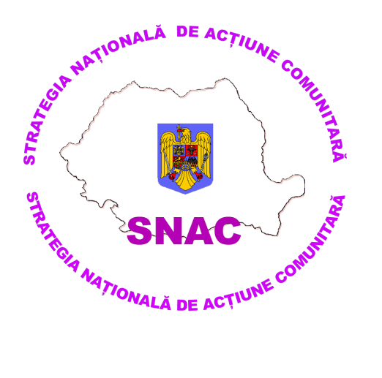
Str. Aleea Patriei, nr.6, Deva, jud. Hunedoara;
Tel/Fax: 0254/215076
e-mail: gradinitapp7deva@yahoo.com
Nr. 198/ 02.02.2022

PLAN ANUAL AL STRATEGIEI NAŢIONALE DE ACŢIUNE COMUNITARĂ
AN ŞCOLAR 2021 - 2022
Nr. Crt. | Domeniul activităţii | Obiective  Specifice | Parteneri | Activităţi concrete | Timp/  Durata | Strategii de realizare | Rezultate aşteptate(grup țintă, nr. elevi-profesori voluntari/ nr. beneficiari)
1. | Activităţi de integrare şi relaţionare | Încurajarea implicării cadrelor didactice, preşcolarilor ca voluntari în activităţile din cadrul Strategiei Naţionale de Acţiune Comunitară. | Cadrele didactice, preşcolarii şi părinţii din cadrul Grădiniţei cu Program Prelungit Nr. 7 Deva şi structurile aparţinătoare | Stabilirea grupului de voluntari si informarea acestora despre structura planului anual de acţiune.  Crearea bazei de date a voluntarilor înscrişi în SNAC (preşcolari, cadre didactice). | Octombrie 2021 | Promovarea campaniilor SNAC prin informări în cadrul şedinţelor cu părinţii. | Implicarea unui număr cât mai mare de voluntari.
2. | Activitate social caritabilă | Educarea trăsăturilor pozitive de voinţă şi caracter, a unei atitudini pozitive faţă de sine şi faţă de ceilalţi;  Cultivarea interesului pentru activităţile de voluntariat;  Formarea unui comportament civic, onest faţă de oameni. | Direcţia de Asistenţă Socială din cadrul Primăriei Municipiului Deva | „Crăciunul pentru toţi”  Colectare de alimente pentru beneficiari proveniţi din familii cu situaţie financiară precară aflate în evidenţa Direcţiei de Asistenţă Socială din cadrul Primăriei Municipiului Deva. | 25.11.2021-  15.12.2021 | - Informarea tuturor preşcolarilor, părinţilor şi cadrelor didactice din cadrul unităţii şi a structurilor aparţinătoare despre campanie prin intermediul membrilor SNAC şi anunţurilor pe grupurile de părinţi.  - colectarea alimentelor şi pregătirea pachetelor de Crăciun | Participarea a 150 preşcolari voluntari, 53 profesori voluntari, 30 beneficiari
3. | Activitati umanitare şi de voluntariat | Dezvoltarea iniţiativei şi spiritului civic;  Sensibilizarea preşcolarilor privind nevoile copiilor cu dizabilităţi;  Sprijinirea persoanelor aflate în dificultate prin donaţii. | D.G.A.S.P.C.  Hunedoara – Deva, Centrul de Plasament pentru Copilul cu Handicap Hunedoara  Direcţia de Asistenţă Socială din cadrul Primăriei Municipiului Deva | „Jucării pentru copii”  - activităţi confecţionare jucării din materiale reciclabile;  - colectare jucării şi jocuri educative;  - dirijarea jucăriilor către beneficiari. | 31.01.2022- 18.02.2022 | - Informarea tuturor preşcolarilor, părinţilor şi cadrelor didactice din cadrul unităţii şi a structurilor aparţinătoare despre campanie prin intermediul membrilor SNAC şi afişelor  - Activităţi practice de confecţionare de jucării din materiale reciclabile  - Desfăşurarea unei campanii la nivelul unităţii şi a structurilor aparţinătoare de donare de jucării | - 50 de jocuri educative şi jucării  Participarea a 150 preşcolari şi 53 profesori voluntari
4. | Activitati umanitare şi de voluntariat | Educarea trăsăturilor pozitive de voinţă şi caracter, a unei atitudini pozitive faţă de sine şi faţă de ceilalţi;  Cultivarea interesului pentru activităţile de voluntariat;  Formarea unui comportament civic, onest faţă de oameni. | Direcţia de Asistenţă Socială din cadrul Primăriei Municipiului Deva;  Centrul Social "Sfântul Nectarie" Deva | "Zâmbete pe chipuri brăzdate"  - Activităţi de confecţionare a mărţisoarelor şi a unor felicitări din materiale reciclabile;  - dăruirea martişoarelor şi felicitărilor persoanelor în vârstă aflate în evidenţa Direcţiei de Asistenţă Socială din cadrul Primăriei Municipiului Deva şi Centrului Social "Sfântul Nectarie" Deva | 21.02.2022-07.03.2022 | - Informarea tuturor preşcolarilor, părinţilor şi cadrelor didactice din cadrul unităţii şi a structurilor aparţinătoare despre campanie prin intermediul membrilor SNAC şi afişelor  - activităţi plastice şi practice în cadrul cărora s-au confecţionat mărţişoare şi felicitări din materiale reciclabile prin diferite tehnici: desen, pictură, colaj, etc. | 150 mărţişoare şi 50 felicitări  Participarea a 150 preşcolari şi 53 profesori voluntari
5. | Activitate ecologică | Formarea unor comportamente pozitive faţă de mediul înconjurător.  Conştientizarea semnificaţiei celor 3R, colectarea selectivă a deşeurilor. | Direcţia Silvică Hunedoara  Asociaţia Română pentru Reciclare RoRec | „Planeta noastră, viitorul nostru”  -activități de reciclare;  -activități de plantare, curățare și amenajare a spațiilor verzi din comunitate. | 04.04.2022- 20.05.2022 | - Informarea tuturor preşcolarilor, părinţilor şi cadrelor didactice din cadrul unităţii şi a structurilor aparţinătoare despre campanie prin intermediul membrilor SNAC şi afişelor  - activităţi de reciclare selectivă; plantare, curăţare și amenajare a spațiilor verzi din comunitate. | Participarea a 150 preşcolari şi 53 profesori voluntari

DIRECTOR,
Prof. Daniela CIOBANU

COORDONATOR SNAC,
Prof. Viorela SANDU

